



3. soutěžní setkání klubů detektoristů Tachov – Plzeň
a jejich kamarádů

26.3. 2011
u bývalé cihelny nedaleko Boru u Tachova.

Sraz je v prostoru u bývalé cihelny v 9.00 hod. Začátek hledání bude v 9.30 a konec v 14.00 hod.. Hledat se bude v okolí cihelny, kde v květnu 1945 měl tábořit 386. pluk americké 97. pěší divize. V případě nalezené munice, tuto nechat na místě a vhodně pro policii označit. Veškeré nálezy se ve 14.00 soustředí ve vyhrazeném prostoru, kde se pak vyhodnotí nejzajímavější nálezy. Vyhodnoceným detektoristům budou předány upomínkové medaile.

K bývalé cihelně se dostanete z hlavní cesty Bor u Tachova na Horšovský Týn.
Loc: 49°41´38.248´´N, 12°47´59.793´´E

Při nalezení zbytků zbraní po německé armádě se pokusíme ve spolupráci s policií zhotovit z nich pomník ve tvaru trojzubce, který měla 97. pěší divize ve znaku. Tato pěší divize byla týden po skončení války z Tachovska odvolána a poslána ještě do bojů na Japonsko.

V případě nepříznivého počasí je stanoven náhradní termín ve stejný čas na 9. 4. 2011.

Za organizátory akce
František Soukup
Klub hledačů HP Tachov.
Tel. 374723475, mob. 606273095, mail : soukup.fr@email.cz
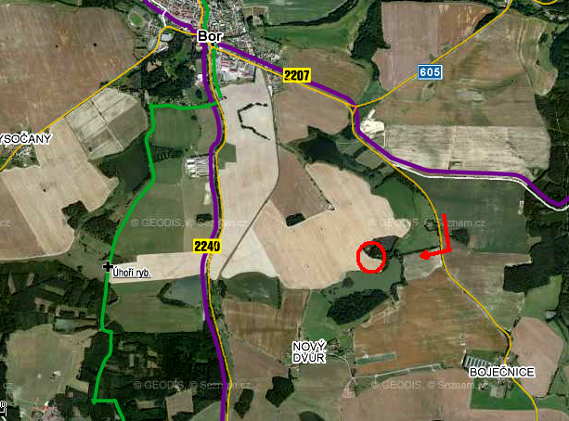

Plánek místa konání akce

